I Sirron Rapi adalah putra buan cinta Ka*Z’ C.
pasangan Markus Kelc’ -Ta'bi f Ayah; deagan r-j;.''.,
Boi$ko’ ( Ibu) Lahir Sebagai A-ak ke 7 < t/uh; d:\d
(de'ppari) be* saudara pada Tangge! 08 J;r i
.Tinoring, c’i Kecamafe
Penulis memulai perjunngar; me; ggapai ci :a z
memasuki Pendidikan di sekolah' Dasar Ksce»
i ar.-'
‘mc • 145 Rtw’nr-.nn pada tahun 1976 cfan tamat tah:»*' 194? me>/c-ka.
ke Se. u.: h ivier.eiiC;;-:- Pertama ( SMP ) Kristen Makf. e tah . i l9c‘2 ci,-
;ah»jr: ' cSMA Tcr.don jsJc .ahji
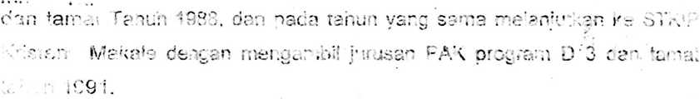
Pe‘iui!s .rr-Jai mengs’. dtkar ilmu dan terangKat sebagai
r cgawa' <?ri-.< pusat par a tanun 2.’?-' c? ' dketapkan sebagai Gc;.'
Agama : k " ah Dasar 196 I* "'es Stmbuang Ke-.n cc; ■
■h' .'.•uurr ^{r}'a. c.- p_{sni}_
S . . RNt.i. t,- ’• ■■ :. .-.i';- -
• ’ •■'M.* -KejS-l.:.. ■«
bernama Sein Sembong dan kami dikaruniai seorang putra Zet Aldes Tande
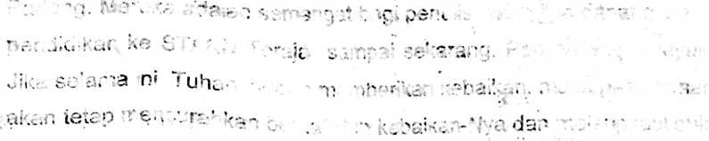
d.?n kebahagiaan
I

